МІНІСТЕРСТВО ОСВІТИ І НАУКИ УКРАЇНИ
НАЦІОНАЛЬНИЙ ТЕХНІЧНИЙ УНІВЕРСИТЕТ УКРАЇНИ
"КИЇВСЬКИЙ ПОЛІТЕХНІЧНИЙ ІНСТИТУТ імені ІГОРЯ СІКОРСЬКОГО"

ІНФОРМАЦІЙНІ ТЕХНОЛОГІЇ
(частина ІІ)

МЕТОДИЧНІ ВКАЗІВКИ ДО КОМП’ЮТЕРНОГО ПРАКТИКУМУ

ДЛЯ СТУДЕНТІВ ФІЗИКО-ТЕХНІЧНОГО ІНСТИТУТУ
НТУУ "КПІ імені ІГОРЯ СІКОРСЬКОГО"

Київ
НТУУ «КПІ імені ІГОРЯ СІКОРСЬКОГО»
2018
МІНІСТЕРСТВО ОСВІТИ І НАУКИ УКРАЇНИ
НАЦІОНАЛЬНИЙ ТЕХНІЧНИЙ УНІВЕРСИТЕТ УКРАЇНИ
"КИЇВСЬКИЙ ПОЛІТЕХНІЧНИЙ ІНСТИТУТ
імені ІГОРЯ СІКОРСЬКОГО"

ІНФОРМАЦІЙНІ ТЕХНОЛОГІЇ
(частина ІІ)

МЕТОДИЧНІ ВКАЗІВКИ ДО КОМП’ЮТЕРНОГО ПРАКТИКУМУ

для студентів спеціальності
125 Кібербезпека

Рекомендовано Вченою радою Фізико-технічного інституту

Київ
НТУУ «КПІ імені ІГОРЯ СІКОРСЬКОГО»
2018
Інформаційні технології (частина ІІ). Методичні вказівки до комп’ютерного практикуму. Для студентів Фізико-технічного інституту НТУУ "КПІ імені ІГОРЯ СІКОРСЬКОГО"/ Уклад.: А. М. Лавренюк, Н. М. Куссуль, А. Ю. Шелестов, С. В. Скакун. — К.: НТУУ «КПІ імені ІГОРЯ СІКОРСЬКОГО», 2018. — 54 с.

Гриф надано Вченою радою Фізико-технічного інституту НТУУ «КПІ»
(Протокол № 8/2012 від 31 серпня 2012 р. )

Електронне навчальне видання

ІНФОРМАЦІЙНІ ТЕХНОЛОГІЇ
(частина ІІ)

МЕТОДИЧНІ ВКАЗІВКИ ДО КОМП’ЮТЕРНОГО ПРАКТИКУМУ

для студентів спеціальності
125 Кібербезпека

Укладачі: Алла Миколаївна Лавренюк, канд. техн. наук, доц.
Наталія Миколаївна Куссуль, д. техн. наук, проф.
Андрiй Юрiйович Шелестов, д. техн. наук, доц.
Сергій Васильович Скакун, канд. техн. наук

Відповідальний редактор: Т. В. Литвинова, канд. техн. наук, доц.

Рецензент: О. М. Кравченко, канд. техн. наук, н.с.

ЗМІСТ
Комп’ютерний практикум № 9 ВИКОРИСТАННЯ ГРАФІКИ ТА ЕЛЕМЕНТІВ ГРАФІЧНОГО ІНТЕРФЕЙСУ КОРИСТУВАЧА У MATLAB 7
9.1. Теоретичні відомості 7
9.2. Порядок виконання роботи 10
9.3. Індивідуальне завдання 12
9.4. Контрольні питання 16
Комп’ютерний практикум № 10 ЗАСТОСУВАННЯ MATHСAD ДЛЯ МАТЕМАТИЧНИХ РОЗРАХУНКІВ І СТВОРЕННЯ ЕЛЕМЕНТАРНИХ ГРАФІЧНИХ ЗОБРАЖЕНЬ 16
10.1. Теоретичні відомості 16
10.2. Порядок виконання роботи 19
10.3. Індивідуальне завдання 25
10.4. Контрольні питання 27
Комп’ютерний практикум № 11 СИСТЕМА ПІДГОТОВКИ ПРЕЗЕНТАЦІЙ POWERPOINT 27
11.1. Теоретичні відомості 27
11.2. Порядок виконання роботи 30
11.3. Індивідуальне завдання 31
11.4. Контрольні питання 32
Комп’ютерний практикум № 12 ВСТУП ДО ОС UNIX 32
12.1. Теоретичні відомості 32
12.2. Порядок виконання роботи 44
12.3. Індивідуальне завдання 44
12.4. Контрольні питання 45
СПИСОК ЛІТЕРАТУРИ 46

Комп’ютерний практикум № 9
ВИКОРИСТАННЯ ГРАФІКИ ТА ЕЛЕМЕНТІВ ГРАФІЧНОГО ІНТЕРФЕЙСУ КОРИСТУВАЧА У MATLAB

Мета: Навчитися графічно відображати результати досліджень у середовищі MatLab та створювати елементи графічного інтерфейсу користувача.

9.1. Теоретичні відомості
MatLab має великі можливості для графічного зображення векторів та матриць, а також для створення коментарів та друку графіки. Найбільш важливі графічні функції MatLab:
plot – має декілька виглядів, пов'язаних з вихідними параметрами. Наприклад, якщо ви задаєте два вектори в якості аргументів, plot(x,y) створює графік залежності y від x.

Приклад 1

t = 0:pi/100:2*pi;
y = sin(t);
plot(t,y)

Функція plot(x1, y1, s1, x2, y2, s2, …), де x1, y1 масиви значень аргументу та функції першого графіка, може мати і необов’язковий параметр s1 – параметр відображення графіка.

Приклад 2

Побудова графіка 10 випадкових чисел. Графік буде відображений червоною лінією (параметр 'r-'), а крапки – зеленими кружечками (параметр 'go').

x = rand(1, 10);
y = 2*x;
plot(x,y,'r-',x,y,'go');

Функція fplot('<ім’я функції>', [<інтервал>]) будує графік функції на заданому інтервалі [xmin xmax уmin уmax].

Приклад 3

fplot('asin(x)', [-1 1 -1.57 1.57]);
grid;
title('y = arcsin(x)');
xlabel('x');
ylabel('y');

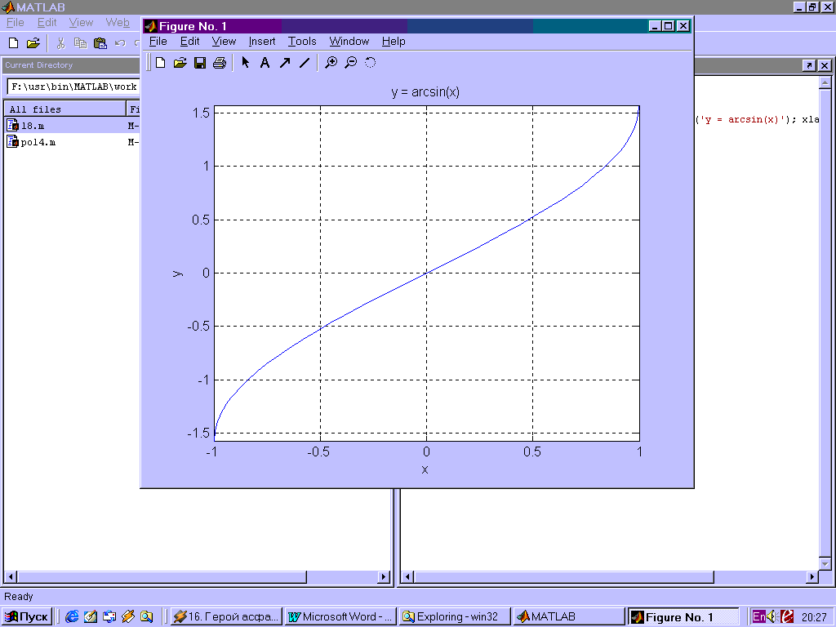

axis – функція керування осями координат, що має можливості для настроювання масштабу, орієнтації та коефіцієнту стиснення осей.
grid on/off – вмикання/ вимикання координатної сітки.
xlabel, ylabel, zlabel – додавання підписів до відповідних осей, функція title додає назву до верхньої частини вікна, а функція text вставляє текст у будь-яку частину графіка. Використання ТЕХ-подання дозволяє застосовувати грецькі літери, математичні символи та різні шрифти. Наприклад, команда
text(.5,.5,'\alpha \leq \gamma')
створює в центрі координатної площини напис 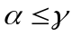.
line(x,y) — створює лінію, використовуючи елементи векторів X та Y як координати в поточних осях.

Декілька корисних зауважень
1. Будь-яку інформацію для існуючих функцій можна отримати, якщо набрати у командному рядку MatLab команду help <ім'я функції>. Також можна використовувати функцію lookfor <рядок> для пошуку серед назв та описів функцій рядку символів. Наприклад, функції inverse у MatLab не існує, тобто команда help inverse видасть повідомлення про помилку. Якщо ж набрати lookfor inverse, то отримаємо декілька шуканих функцій:

INVHILB Inverse Hilbert matrix.
ACOS Inverse cosine.
ACOSH Inverse hyperbolic cosine.
ACOT Inverse cotangent.
ACOTH Inverse hyperbolic cotangent.
і т.д.

Наприклад, якщо ви намагалися знайти функцію інвертування матриці, то дізнаєтеся, що у MatLab вона має ім'я INV.

2. MatLab чутливий до регістру (case sensitive), всі імена функцій пишуться лише малими літерами (MatLab не зрозуміє виразу Cos(x)), а також, наприклад, a та A – зовсім різні змінні.

Приклад 4
Побудувати графік функції за вибором з використанням елементів графічного інтерфейсу користувача (меню).
М-файл сценарію для створення меню та побудови графіків матиме вигляд:

k=MENU('SELECT DESIRED FUNCTION', 'SIN(x)^3', 'ABS(SIN(x)^3)')
x=-10:0.01:10;
if (k == 1) plot (x, sin(x).^3), xlabel ('sin(x)^3')
elseif (k == 2) plot (x, abs(sin(x).^3)), xlabel ('|sin(x)|')
end

9.2. Порядок виконання роботи
Застосуйте на практиці основні графічні функції MatLab, описані у теоретичних відомостях, виконавши завдання вищенаведених прикладів.
Приклад 5
Змоделювати спірограф засобами MatLab. При цьому на екран повинні виводитися: сама спірограма (яка завжди симетрична), назва (разом із вказаними поточними значеннями A, B, D), рівняння спірограми як підписи до відповідних осей, а також значення і діапазон як продовження підпису осі X.

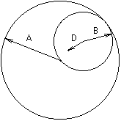Спірографом називається прилад, який спрощено можна описати наступним чином: на площині є коло радіусу A, всередині його знаходиться круг меншого радіусу B (для математичної моделі не обов'язково меншого). На колі на відстані D від центру зафіксовано олівець. Круг котиться по внутрішній частині кола без просковзування, при цьому олівець описує криву, яка називається спірограмою.
Параметрично спірограма задається так:
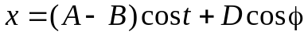
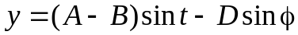
де
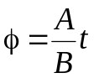, а 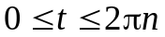, =Int(B/НСД(A,B)) – кількість витків спірограми.

Розв’яжемо задачу при A=200, B=72, D=90

A=200; % Радіус зовнішнього кола %
B=72; % Радіус внутрішнього кола %
D=90; % Відстань від центру внутрішнього кола до "олівця" %
t=0;
step=pi/100;
n=floor(B/gcd(A,B));
axis square
axis equal
a=int2str(A);
b=int2str(B);
d=int2str(D);
s=strcat('\it{Спірограма} ( A=',a,', B=',b,', D=',d,' )');
title(s);
s=int2str(2*n);
s=strcat(' (A-B)*cos(t) + D*cos(\phi) , 0 \leq t \leq ',s,'\pi , \phi = A/B*t');
xlabel(s);
ylabel(' (A-B)*sin(t) - D*sin(\phi) ');
while t<2*pi*n
fi=A/B*t;
fi1=A/B*(t+step);
line([(A-B)*cos(t)+D*cos(fi),(A-B)*cos(t+step)+D*cos(fi1)],...
[(A-B)*sin(t)-D*sin(fi),(A-B)*sin(t+step)-D*sin(fi1)]);
t=t+step;
end;
Результат побудови наведений на рисунку:
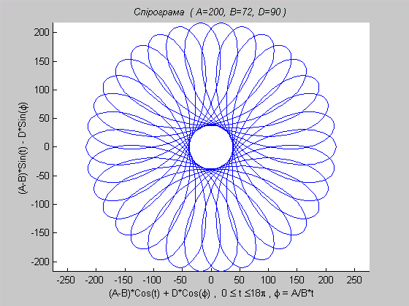
Рис. Спірограма

9.3. Індивідуальне завдання
Виконати наступне завдання відповідно до номера свого варіанту.

1. Створити функції, що будують графіки наведених залежностей для довільних значень параметрів на заданому інтервалі. (Параметри кривої задаються через параметри створеної функції. Передбачити обробку виняткових ситуацій та виведення попередження.)
1.1) Равлик Паскаля:
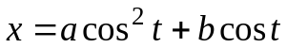, 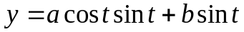, 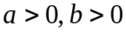, 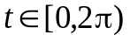.
Розглянути випадки, коли
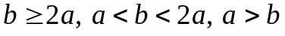.
1.2) Кардіоїда:
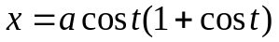, 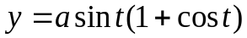, 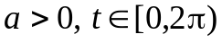.
2. Дослідити область визначення функції та створити функцію, що будує графік наведеної залежності для довільних значень параметрів на заданому інтервалі. (Границі інтервалу та параметри кривої задаються через параметри створеної функції. Передбачити обробку виняткових ситуацій та виведення попередження при некоректному введенні параметрів та інтервалу.)
Епіциклоїда:
, , 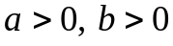. Розглянути наступні випадки:
- якщо 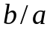 є цілим позитивним числом, ;
- якщо 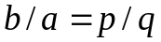, де 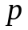 та — позитивні цілі взаємно прості числа, 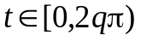.
3. Створити функції, що будують графіки наведених залежностей для довільних значень параметрів на заданому інтервалі. (Параметри кривої задаються через параметри створеної функції. Передбачити обробку виняткових ситуацій та виведення попередження.)
3.1) Астроїда:
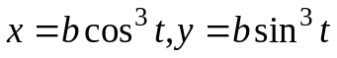, .
3.2) Циссоїда:
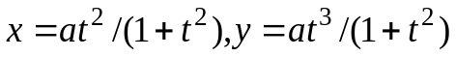, , 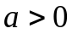.
4. Створити файл сценарію, що будує в одному вікні графіки наступних функцій на заданому інтервалу з кроком 0.01 (з використанням команди subplot). Розташувати обидва графіки в одному рядку:
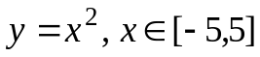
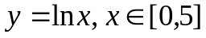
5. Створити файл сценарію, що будує в одному вікні графіки наступних функцій на заданому інтервалу з кроком 0.01 (з використанням команди subplot). Розташувати обидва графіки в одному рядку:
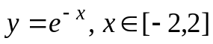
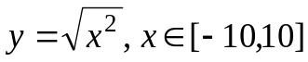
6. Створити файл сценарію, що будує в одному вікні графіки наступних функцій на заданому інтервалу з кроком 0.01 (з використанням команди subplot). Розташувати по два графіки в одному рядку:
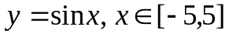
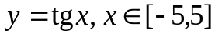
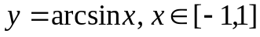
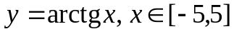
7. Створити файл сценарію, що будує в одному вікні графіки наступних періодичних функцій на інтервалі [-10, 10] з кроком 0.01 (з використанням команди subplot). Розташувати всі три графіки в одну колонку.
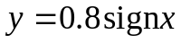
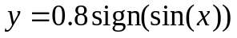
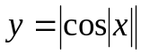
8. Створити файл сценарію, що будує в одному вікні графіки наступних періодичних функцій на інтервалі [-10, 10] з кроком 0.01 (з використанням команди subplot). Розташувати всі три графіки в одну колонку.
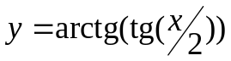
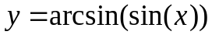
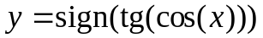
9. Створити файл сценарію, що будує в одному вікні графіки наступних функцій на інтервалі [-10, 10] з кроком 0.01 (з використанням команди subplot). Розташувати по два графіки в одному рядку:
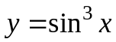
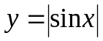
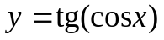
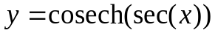 (косеканс гіперболічний).
10. Створити файл сценарію, що будує на одному графіку функціональні залежності (з використанням команди hold) на інтервалі [-5, 5] з кроком 0.01. Виділити кожну криву лінією різного типу.
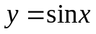
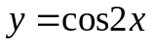
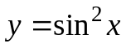

11. Створити файл сценарію, що будує графік функції з можливістю масштабування (з використанням команди zoom) на інтервалі [-5, 5] з кроком 0.01:
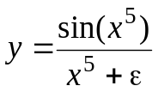
12. Створити файл сценарію, що будує множину точок, координати яких задовольняють наступній нерівності.
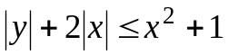;

13. Створити файл сценарію, що будує множину точок, координати яких задовольняють наступній нерівності.
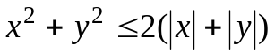;
14. Створити файл сценарію, що будує множину точок, координати яких задовольняють наступній системі нерівностей.

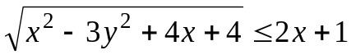, 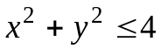;

15. Створити файл сценарію, що будує поверхню 3-вимірного еліпсоїда.
16. Створити файл сценарію, що будує поверхню 3-вимірного параболоїда обертання.
17. Створити файл сценарію, що будує поверхню 3-вимірного гіперболоїда обертання.
18. Створити файл сценарію, що будує меню із двох пунктів. При виборі кожного із пунктів меню будується графік однієї з наступних функцій:
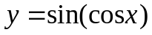
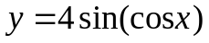
19. Створити файл сценарію, що будує меню із двох пунктів. При виборі кожного із пунктів меню будується графік функції:
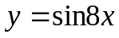
в декартовій або в полярній системі координат на інтервалі 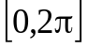 з кроком 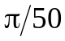.
20. Створити файл сценарію, що будує меню із двох пунктів. При виборі кожного із пунктів меню будується множина точок, координати яких задовольняють наступним нерівностям або системам нерівностей.
20.1) 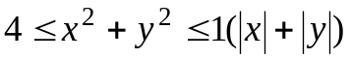;
20.2) 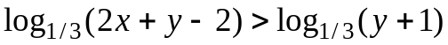, 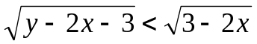;
21. Створити файл сценарію, що будує меню із двох пунктів. При виборі кожного із пунктів меню будується множина точок, координати яких задовольняють наступним нерівностям або системам нерівностей.
21.1) 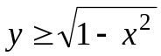, 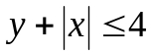;
21.2) 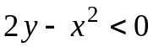, 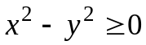;
22. Створити файл сценарію, що будує меню із двох пунктів. При виборі кожного із пунктів меню будується множина точок, координати яких задовольняють наступним нерівностям або системам нерівностей.
22.1) 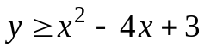, 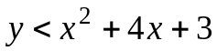;
22.2) 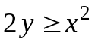, 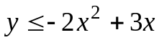;
23. Дослідити область визначення функції та створити меню, при виборі кожної команди якого викликається функція, що будує графік наведеної залежності для довільних значень параметрів на заданому інтервалі. (Границі інтервалу та параметри кривої задаються через параметри створеної функції. Передбачити обробку виняткових ситуацій та виведення попередження при некоректному введенні інтервалу)
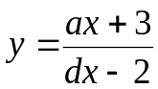; 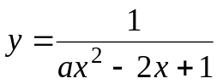;
24. Дослідити область визначення функції та створити меню, при виборі кожної команди якого викликається функція, що будує графік наведеної залежності для довільних значень параметрів на заданому інтервалі. (Границі інтервалу та параметри кривої задаються через параметри створеної функції. Передбачити обробку виняткових ситуацій та виведення попередження при некоректному введенні інтервалу)
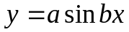; 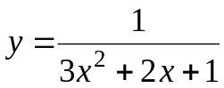;
25. Дослідити область визначення функції та створити меню, при виборі кожної команди якого викликається функція, що будує графік наведеної залежності для довільних значень параметрів на заданому інтервалі. (Границі інтервалу та параметри кривої задаються через параметри створеної функції. Передбачити обробку виняткових ситуацій та виведення попередження при некоректному введенні інтервалу)

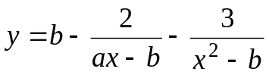; 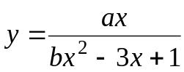;

9.4. Контрольні питання

1. Охарактеризуйте можливості MatLab по роботі з графікою.
2. Які графічні функції MatLab ви знаєте?
3. Охарактеризуйте основні функції MatLab, призначені для створення інтерфейсу користувача
4. Чим файл сценарію відрізняється від функції MatLab?

Комп’ютерний практикум № 10
ЗАСТОСУВАННЯ MATHСAD ДЛЯ МАТЕМАТИЧНИХ РОЗРАХУНКІВ І СТВОРЕННЯ ЕЛЕМЕНТАРНИХ ГРАФІЧНИХ ЗОБРАЖЕНЬ

Мета: Ознайомитись з основними можливостями MathСad для математичних розрахунків і створення графічних зображень.

10.1. Теоретичні відомості
MathCad являє собою універсальний пакет для проведення математичних та інженерних розрахунків. Завдяки простоті застосування, наглядності математичних дій, великій бібліотеці вбудованих функцій та численних методів, можливості символьних обчислень, а також чудовому апарату виведення результатів (графіки різних типів, потужних засобів підготовки друкованих документів і Web-сторінок), MathCad став одним з найбільш популярних програмних продуктів у сфері математики.
MathCad надає користувачу універсальне обчислювальне середовище, що об’єднує в одній оболонці математичне ядро, текстовий процесор, потужну графічну систему і засоби комунікації. Даний програмний продукт використовує передову технологію LDI (Live Document Interface), згідно якої кожна дія користувача по введенню математичного виразу негайно інтерпретується системою, і після відповідних обчислень відображається в документі. Типове застосування LDI – обчислення задач, що залежать від вихідних даних. Після того, як рішення записано в виразах MathCad, користувач просто задає дані, що його цікавлять, і негайно отримує результат. Іншим важливим принципом системи є природне, тобто прийняте в математичній літературі, представлення формул та виразів. Цей принцип в поєднанні з розширеними можливостями форматування перетворює MathCad в потужний інструмент для підготовки математичних публікацій, які можна отримати в паперовому або електронному вигляді.
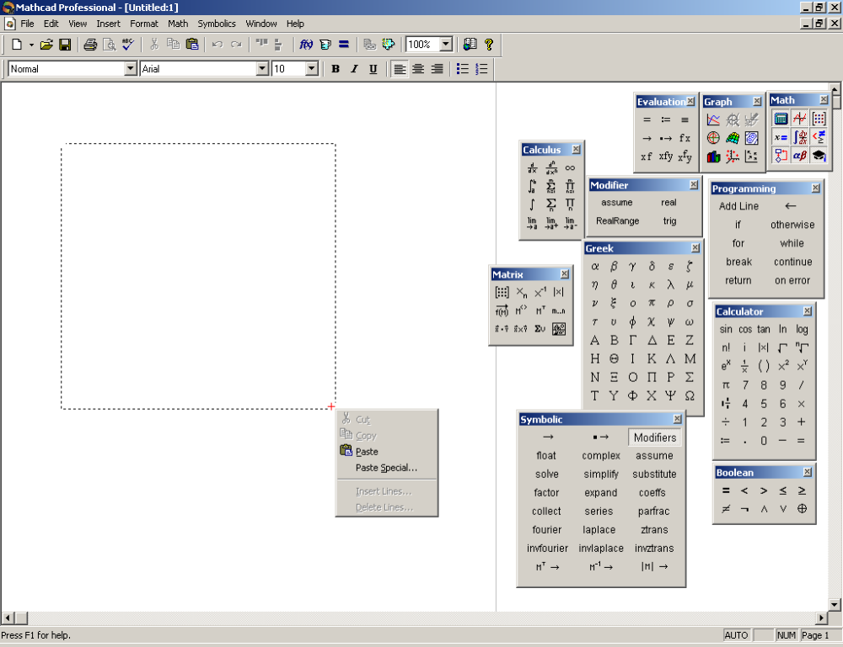Основним документом системи є робоча область, що має назву Worksheet, яка зберігається в файлі з розширенням *.mcd – типовий представник зображений на малюнку.
В документах Worksheet відображуються як дані, що вводить користувач, так і обчислені результати. Кожна формула, текстовий блок або графік в документі рахуються його окремою областю. З останніми можна проводити традиційні дії – копіювати, видаляти, переміщувати, і т.д. Задля коректності та однозначності обчислень області з формулами повинні розташовуватися в деякому порядку: формули, що використовують результати з інших виразів, потрібно розташувати правіше та нижче інших виразів.

Позначення загальних математичних та спеціальних функцій:
- Тригонометричні та обернені функції:
sin(z), cos(z), tan(z), asin(z), acos(z), atan(z)
z – кут в радіанах
- Гіперболічні та обернені функції:
sinh(z), cosh(z), tanh(z), asinh(z), acosh(z), atanh(z)
- Експоненційні та логарифмічні:
exp(z) - e^{z}
ln(z) - натуральний логарифм
log (z) - десятковий логарифм
- Статистичні функції:
mean(x) - середнє значення
var(x) - дисперсія
stdev(x) - середньоквадратичне відхилення
cnorm(x)- функція нормального розподілу
erf(x) - функція помилки
Г(x) - гамма-функція Ойлера
- Функції Бесселя:
J0(x), J1(x), Jn(n,x) - функції Бесселя першого порядку
Y0(x), Y1(x), Yn(n,x) - функції Бесселя другого порядку
- Функції комплексної змінної:
Re(z) - речова частина комплексного числа
Im(z) - мнима частина комплексного числа
arg(z) - аргумент комплексного числа
- Перетворення Фур’є:
U:=fft(V) - пряме перетворення (V- речове)
V:=ifft(U) - обернене перетворення (V- речове)
U:=cfft(V) - пряме перетворення (V- комплексне)
V:=icfft(U) - обернене перетворення (V- комплексне)
- Кореляційна функція - дозволяє розраховувати коефіцієнт кореляції двох векторів vx і vy та визначати рівняння лінійної регресії:
corr(vx,vy) - коефіцієнт кореляції
slope(vx,vy) - коефіцієнт нахилу лінії регресії
intercept(vx,vy) - початкова координата лінії регресії
- Лінійна інтерполяція:
linterp(vx,vy,x)
vx,vy - вектори значень аргументу і функцій, а x - значення аргументу, для якого проводиться інтерполяція.
- Функція для визначення коренів алгебраїчних та трансцендентних рівнянь:
root(рівняння, змінна) – значення змінної, коли рівняння дорівнює нулю
- Датчик випадкових чисел:
rnd(x) – випадкове число з рівномірним розподілом від 0 до x
- Ціла частина змінної:
floor(x) - найближче найменше ціле число
ceil(x) - найближче найбільше ціле число
- Виділення остачі:
mod(x,y)- остача від ділення x на y
- Зупинка ітерації:
until(x,y) – коли x< 0
- Функції, визначені користувачем:
Користувач може самостійно визначити необхідні йому функції, відсутні серед вбудованих функцій пакету.

10.2. Порядок виконання роботи
Ознайомитись з основними можливостями MathСad для математичних розрахунків і створення графічних зображень, використовуючи наведені нижче приклади.

Найпростіші обчислення в MathCAD

1. Обчислити значення арифметичних виразів 25 + (12/3) та 25 + ( 12/4)
1.1. Відкриваємо MathCAD. Натиснувши ліву кнопку миші в робочій області, визначаємо положення червоного хрестика, що позначає позицію, з якої починається введення даних.


1.2. Введіть з клавіатури наступну комбінацію символів : 25+12/3
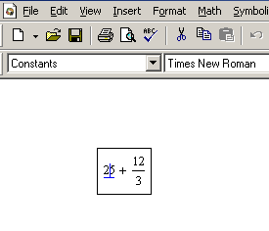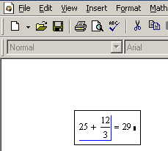
1.3. Введіть з клавіатури <=> (знак рівності). MathCAD автоматично обчислює значення виразу і виводить результат після знаку рівності.
1.4. Натисніть мишкою біля цифри “3“ , а потім клавішу <Backspace>. Тепер значення виразу невизначене, місце введення позначене міткою чорного кольору.
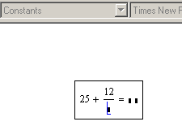

1.5. Введіть з клавіатури цифру 4 і клацніть по робочій області екрану будь де, лише не в обмежувальній рамці. Автоматично отримаємо результат.
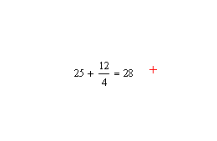

1.6. Тепер видаліть вираз з екрану. Для цього клацніть мишкою в будь-якому місці виразу, натискайте пробіл до тих пір, поки весь вираз не буде підкреслений синьою лінією, натисніть клавішу <Backspace>, вираз виділиться чорним кольором. Натисніть клавішу <Delete> – вираз видалиться.

2. Обчислення виразу, що містить змінні. t = 5, а = 9.8. Вираз 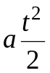 .
2.1. Клацніть по вільному місцю в робочій області документу та введіть з клавіатури <a:>
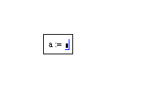
2.2. Введіть число 9.8 та клацніть на вільному місці в робочій області. Потім аналогічно першому пункту введіть < t:5 >.
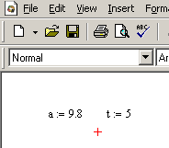

2.3. Клацніть мишкою по вільному місцю в робочій області, введіть з клавіатури <a* t^2 <Space> / 2 <Space> <Space> = > і клацніть по вільному місці зовні поля введення.
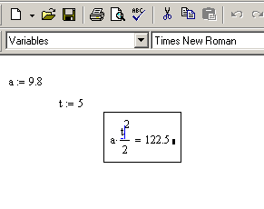

2.4. Важливе зауваження: MathCAD читає і виконує введені вирази зліва направо і зверху вниз. Тому, якщо ви поставите вирази в неправильному положенні, не звертаючи уваги на це правило, то вираз може бути невизначений. Слідкуйте за тим, щоб вираз був розташований нижче і правіше за визначені для нього вирази, інакше ви можете отримати ілюстроване нижче повідомлення:
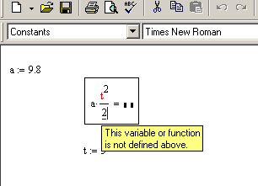

3. Побудувати графік функції 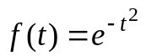 .
3.1. Клацніть по вільному місцю в робочому документі і введіть з клавіатури < f( t ):е х р (- t^2 <Space> ) > і клацніть зовні поля вводу.
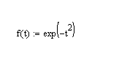

3.2. Клацніть по вільному місцю в документі і потім по клавіші в панелі математичних інструментів, далі у відкритій панелі натисніть кнопку
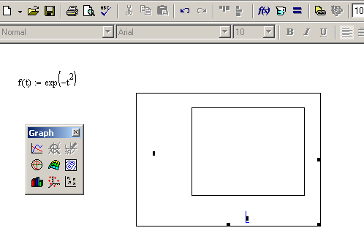

3.3. Курсор встановлений в поміченій позиції біля осі абсцис. Введіть ім’я аргументу < t >, потім клацніть по поміченій позиції біля осі ординат та введіть < f(t) > і клацніть зовні прямокутної рамки.
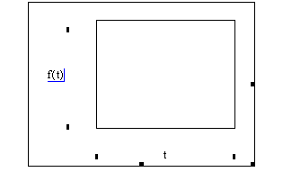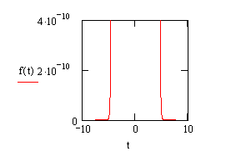
3.4. Графік вийшов невиразним, тому потрібно визначити проміжок зміни аргументу рівним [-2, 2]. Для цього клацніть по полю графіка, потім по числу, що задає найменше значення аргументу (число в лівому нижньому кутку обмеженого рамкою поля графіків), натисніть на клавішу <Backspace> і введіть з клавіатури число -2. Аналогічно змініть другу границю замість числа в правому нижньому куту поля графіків введіть 2 і клацніть мишкою зовні поля графіку.
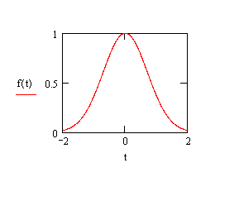

Знаходження границь, похідних та інтегралів
Для знаходження границь, похідних та інтегралів зручно використовувати панель Calculus, яка також дає доступ до обчислення символьних і чисельних сум і добутків.
Для обчислення відповідного виразу (границі, похідної і т.д.) потрібно клацнути мишкою на його піктограмі на панелі Calculus і заповнити шаблон, що з’явився в документі. Наприклад, в шаблоні похідної потрібно задати функцію для диференціації та змінну, по якій обчислюється похідна. Після заповнення шаблону вибирають операцію символьного обчислення, і MathCAD негайно відображує результат.
Практично всі операції аналізу обчислюються одноманітно, але кожна має свої особливості. Так, якщо Вам необхідно обчислити кратний інтеграл, в підінтегральний вираз першого (зовнішнього) інтегралу вводять другий, в його підінтегральний вираз − третій інтеграл, і т.д.. Приклади інтегрування та диференціювання приводяться нижче:

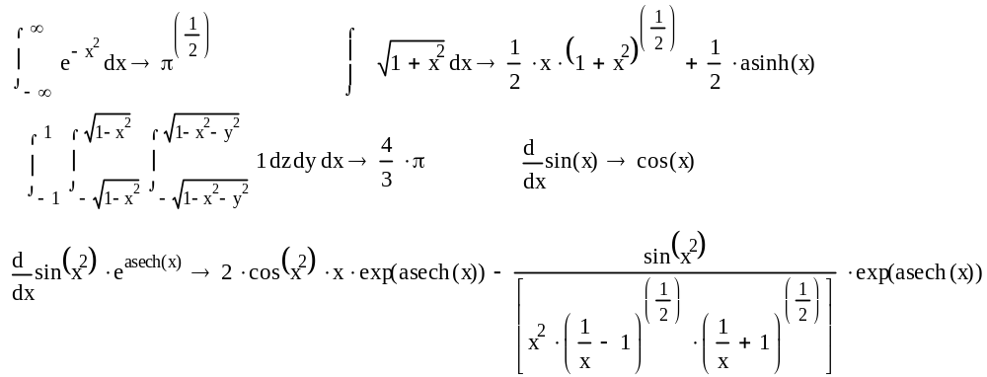

Операції лінійної алгебри
MathCAD містить багато функцій для роботи з векторами та матрицями, а також масивами великої розмірності. MathCAD дозволяє вводити матрицю різними шляхами, з яких найбільш поширені два.
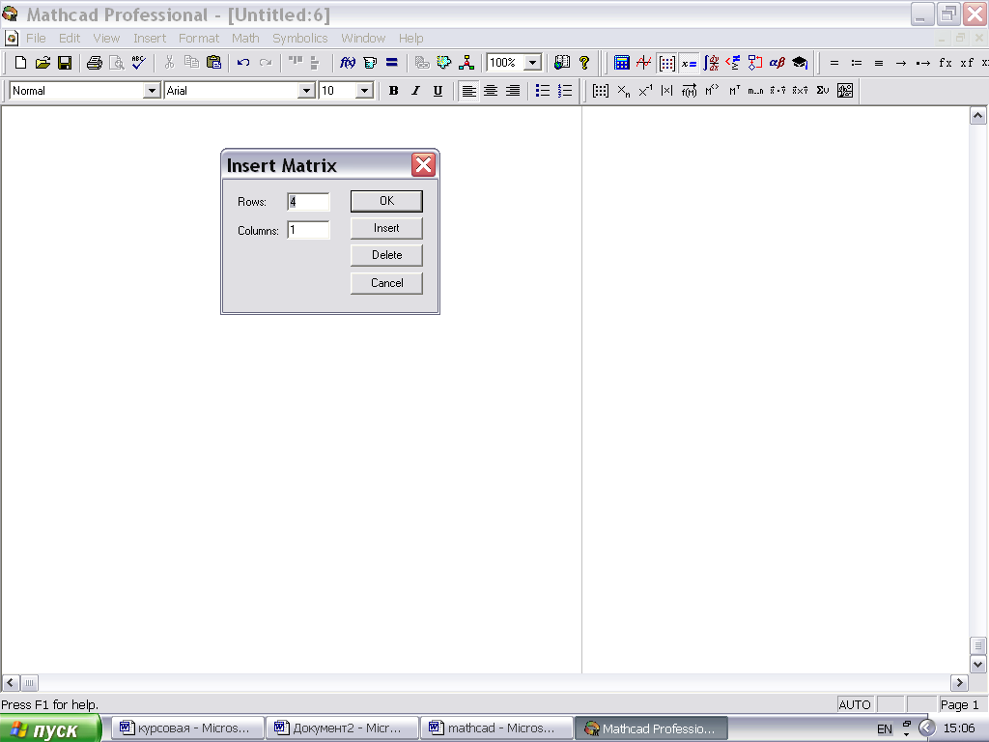
Найпростіший шлях введення масиву – вибрати команду вставки матриці з меню чи інструментальної панелі Matrix. В відкритому діалозі Insert Matrix потрібно задати число рядків і стовпців, після чого в шаблон матриці залишається ввести її елементи. Розмір введеної матриці дуже просто змінити. Для цього вставляють курсор в комірку матриці, після якої повинні бути вставлені (або видалені) рядки чи стовпці, і знову викликають вікно Insert Matrix, в якому за допомогою клавіші Delete видаляють, а Insert вставляють задану кількість рядків або стовпців.

Максимальний розмір матриць, що вводяться таким чином – 10x10, тому дуже часто для роботи з великими матрицями вибирають альтернативний шлях – введення матриці за допомогою компоненти Input Table. Даний компонент вставляє в робочий документ лист електронної таблиці (схожий на лист в Microsoft Office Excel), користувач же просто переміщує курсор по коміркам і вводить потрібні значення. При такому способі введення матриці не існує обмежень на її розмір, а використання функцій табличного процесору полегшує введення і перегляд великих масивів, що не вміщуються в робочій області.
Після введення матриці до неї можна застосовувати операції лінійної алгебри (знайти ранг, детермінант, матричні розклади тощо).

10.3. Індивідуальне завдання
Виконайте індивідуальні завдання, приведені нижче, згідно з номером вашого варіанта. Продемонструйте інші можливості Mathcad для математичних розрахунків і створення графічних зображень.
- Обчислити значення арифметичних виразів:

- 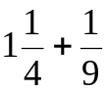
- 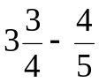
- 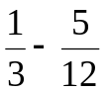
- 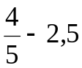
- 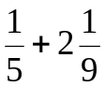
- 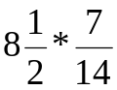
- 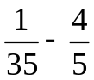
- 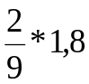
- 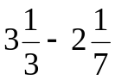
- 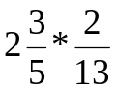
- 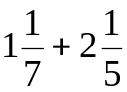
- 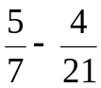
- 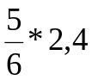
- 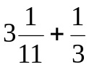
- 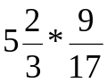
- 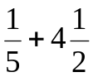
- 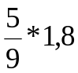
- 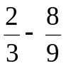
- 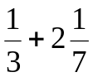
- 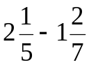

- Обчислити значення виразу:

- 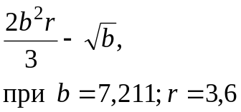
- 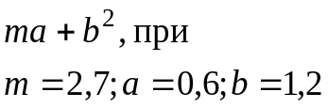
- 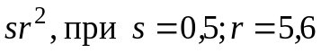
- 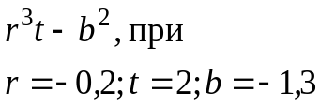
- 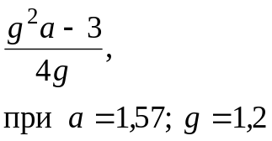
- 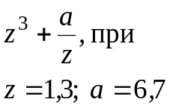
- 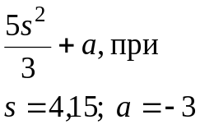
- 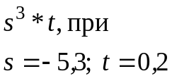
- 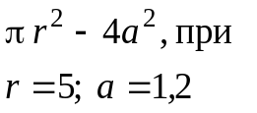
- 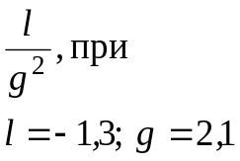
- 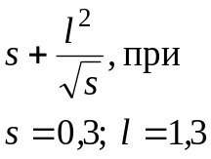
- 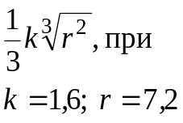
- 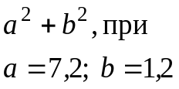

- 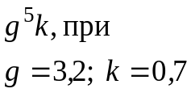
- 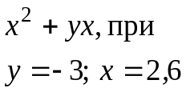
- 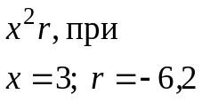
- 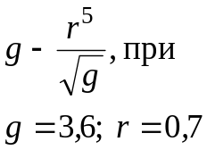
- 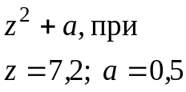
- 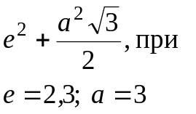
- 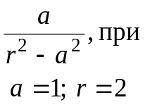

- Побудувати графік функції:

- 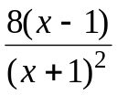
- 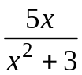
- 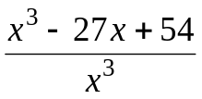
- 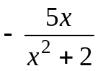
- 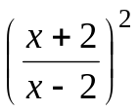
- 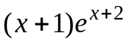
- 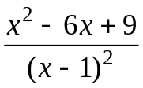
- 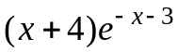
- 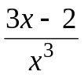
- 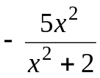
- 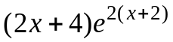
- 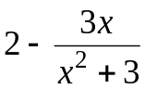
- 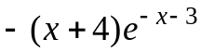
- 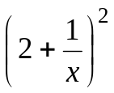
- 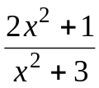
- 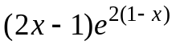
- 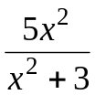
- 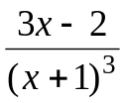
- 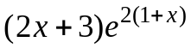
- 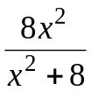

10.4. Контрольні питання
1. Охарактеризуйте можливості MathСad по роботі з графікою.
2. Яку технологію використано у MathСad?
3. Що являє собою технологія LDI (Live Document Interface)?

Комп’ютерний практикум № 11
СИСТЕМА ПІДГОТОВКИ ПРЕЗЕНТАЦІЙ POWERPOINT

Мета: ознайомитись з основними можливостями системи підготовки презентацій PowerPoint та навчитися створювати презентації за її допомогою.

11.1. Теоретичні відомості
11.1.1. Windows-додаток PowerPoint, що входить у комплект інтегрованого пакета Microsoft Office, служить для підготовки сучасних високопрофесійних презентацій. Він дозволяє перетворити введену текстову і числову інформацію в професійно виконані слайди, наповнені “ожилими” діаграмами, таблицями, графічними ілюстраціями, звуковими сигналами, музикою й вбудованими відеокадрами і придатні для плідної роботи з досить вимогливою сучасною аудиторією. Програма досить зручна, інтуїтивно зрозуміла для користувача і допомагає йому на всіх етапах підготовки презентації, підказуючи порядок дій або прямо керуючи процесом створення слайдів. PowerPoint запитує всю необхідну текстову і числову інформацію (її можна набирати на клавіатурі або імпортувати з інших додатків), а також надає широкий вибір готових варіантів дизайну.
Після завершення роботи над презентацією можна надрукувати слайди на папері, додати до кожного слайда замітки доповідача. Результати роботи можна зберегти у файлі, додати спеціальні ефекти і вивести презентацію на екран комп'ютера або за допомогою комп'ютерного проектора - на великий аудиторний екран. Такого роду електронні презентації стали останнім часом дуже популярними, тому використання можливостей PowerPoint у цій області дозволить продемонструвати гарний стиль роботи.

11.1.2. Основні поняття
Для роботи в PowerPoint необхiдно скористатись панеллю задач або вкладеним меню Пуск/Програми/Microsoft PowerPoint. З'явиться стартове діалогове вікно.

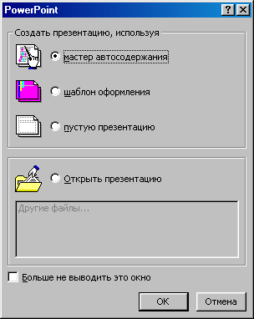
Розглянемо кнопки вибору:
- Мастер автосодержания (Auto Content Wizard) – запитує назву презентації й інформацію про її зміст. Виберіть стиль і тип, і Power Point допоможе представити інформацію у вигляді професійної презентації.
- Шаблон оформления (Design Template) – створює презентацію із заздалегідь встановленими кольорами слайда та текстовими стилями. З'явиться діалогове вікно Создать презентацию, у якому можна вибрати шаблон.
- Создать пустую презентацию (Blank Presentation) – з'явиться діалогове вікно Создать слайд, що містить 24 розроблених макети слайдів, з яких можна вибрати потрібний для створення нового слайда.
- Открыть презентацию (Open an existing presentation) – відкриває вже існуючу презентацію.
Крім вищевказаного способу запустити Мастер автосодержания, є ще один: у меню Файл вибрати Создать, вкладку Общие, а потім два рази натиснути на значку Мастер автосодержания.
За замовчуванням використовується Вид вікна презентації Обычный: ліворуч розташована панель Структура (презентація представляється у формі текстової структури так, якби її вводили у програмі Word), праворуч велику частину площі займає панель Слайд (відображає власне слайд у вигляді, який він буде мати під час презентації), а внизу знаходиться панель Заметки (туди вводяться замітки для доповідача). Розміри кожної панелі можна змінювати, переміщаючи границі між ними за допомогою курсору миші. Використовуючи Мастер автосодержания, фактично отримаємо вже оформлену презентацію, і потрібно лише ввести свій текст замість наявного. Переходити від одного слайда до іншого можна за допомогою смуги прокручування, а також кнопок Предыдущий слайд і Следующий слайд (у панелях Структура і Заметки – тільки за допомогою смуги прокручування).
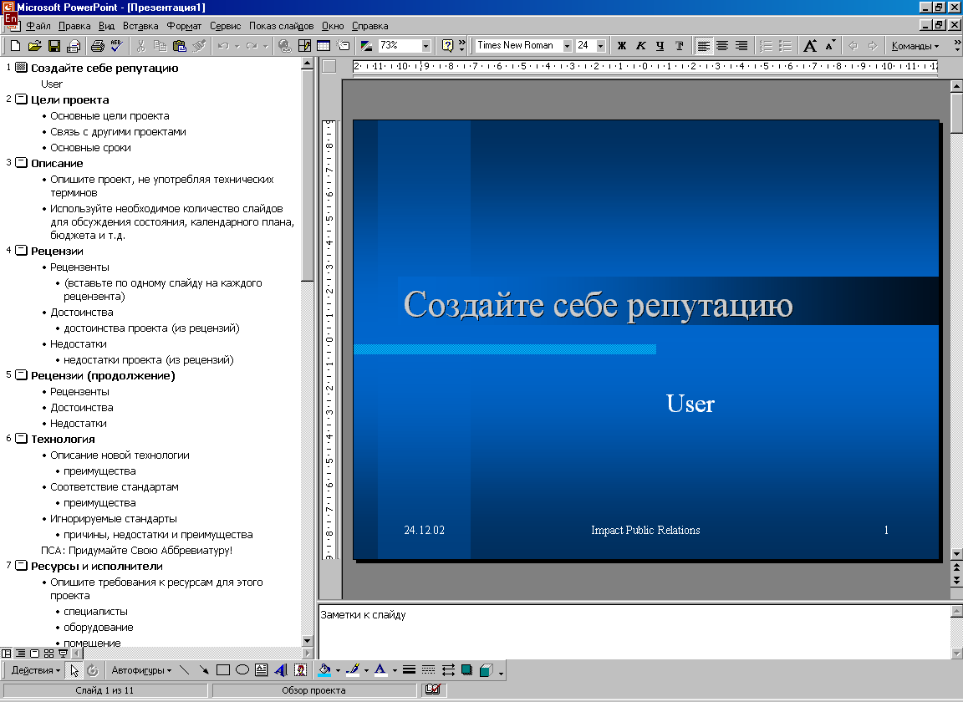
Існує шість способів представлення вікна презентації в різних видах: Обычный (див. рис.), Структура (схожий на вид Обычный, але панель Структура займає більше місця), Слайд (панель слайда займає майже всю площу вікна презентації), Сортировщик слайдов (дає можливість організувати порядок розміщення слайдів), Страница заметок (необхідна, якщо в якості заміток використовується графіка) і Показ слайдов (здійснює попередній перегляд слайдів у тому вигляді, у якому вони будуть відображатися під час презентації).
Создать пустую презентацию краще використовувати, якщо користувач має певний досвід роботи з PowerPoint. Можна вибрати порожній слайд без всякого оформлення, а потім, по ходу, додавати фон, ефекти анімації тощо.

11.2. Порядок виконання роботи
11.2.1. Презентація може бути створена, або завантажена з файлу (файли PowerPoint мають розширення ppt). Створіть презентацію двома способами:
  - вибравши меню Файл/Создать. PowerPoint виводить діалог «Создать презентацию»;
  - натиснувши кнопку Создать на стандартній панелі інструментів. Не важко застосувати до всім слайдів який-небудь готовий шаблон оформлення. Досить вибрати пункт меню Формат/Применить шаблон оформления.
11.2.2. Новий слайд створюється декількома способами. Перший слайд завжди створюється з презентацією. Для користувача існує можливість не самому розподіляти місце під різні компоненти, а користуватися розміткою. Для цього виберіть меню Формат/Разметка слайда.
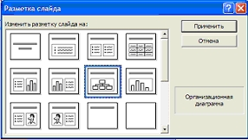

Для того, щоб створити новий слайд, скористайтеся кнопкою Новый слайд на стандартній панелі інструментів або командою Новый слайд із меню Вставка.
У презентацію можна додати слайд із уже готових презентацій. Виберіть Вставка/Слайд из файлов і з'являється вікно, у якому можна вибрати збережену презентацію і конкретні слайди в ній для вставки. Якщо вибрати Вставка/Слайд из структуры, то PowerPoint створить структуру слайдів, яка буде будуватися відповідно вибраному текстовому файлові. Таким чином, заголовки першого рівня стають заголовками слайдів, заголовки другого рівня утворять маркірований список першого рівня, заголовки третього рівня утворять маркіровані списки другого і т.д.
Якщо необхідно створити новий слайд, схожий на той, що вже існує, можна його просто дублювати, вибравши пункт меню Вставка/Дублировать слайд.
11.2.3. Слайд можна настроювати за допомогою зразка слайдів і розмітки слайдів. У меню Формат є ще кілька пунктів, які допомагають настроїти поточний слайд.
Змініть заливку фону слайда в меню Формат/Фон. Змініть колірну схему слайда (або всіх слайдів), вибравши пункт Формат/Цветовая схема слайда. Колірна схема слайда – це набір кольорів фона, тексту, заголовка, діаграм, гіперпосилань.
11.2.4. Слайд містить різні об'єкти, які можуть бути вставлені користувачем в довільне місце слайда. На слайді можна розмістити: напис, малюнок, гіперпосилання, діаграму, таблицю, звуки і фільми тощо.
Для вставки різних об’єктів на слайд скористуйтеся меню Вставка або копіюванням з іншої програми через буфером обміну (меню Правка/Вставить).
11.2.5. За допомогою команди Настройка анимации з меню Показ слайдов можна встановити анімаційні ефекти для слайда. Наприклад, забезпечити появу тексту по буквах, словах або абзацах. Графічні зображення та інші об'єкти (діаграми, кіно) можуть з'являтися поступово; також можлива анімація елементів діаграми.
Створіть анімаційні ефекти на всіх слайдах презентації.
Можна змінювати порядок виникнення об'єктів на слайді і встановлювати час показу кожного об'єкта. У режимі слайдів відобразіть слайд, у якому треба змінити порядок анімації. У меню Показ слайдов виберіть команду Настройка анимации. У групі Порядок анимации виберіть об'єкт, черговість якого змінюється, потім, натискаючи на одній із стрілок, перемістіть об'єкт нагору або вниз за списком.

11.3. Індивідуальне завдання
Створіть власну презентацію із застосуванням різних анімаційних ефектів, яка буде демонструвати основні можливості PowerPoint (мінімум 5 слайдів). Результат показати викладачеві.
Результати та висновки з роботи оформити протоколом.

11.4. Контрольні питання
1. Що являє собою Windows-додаток PowerPoint?
2. Назвіть основні можливості PowerPoint.
3. Які ще системи підготовки презентацій ви знаєте?

Комп’ютерний практикум № 12
ВСТУП ДО ОС UNIX

Мета: ознайомитись з ОC Unix, її основними командами та додатками.

12.1. Теоретичні відомості
12.1.1. Головні компоненти UNIX
Операційна система UNIX має 4 головних компоненти:
1. Ядро (Core) - це програма, яка координує внутрішні функції обчислювальної системи та розподіл ресурсів.
2. Оболонка (Shell) - це програма і, водночас, командна мова, які здійснюють зв'язок між користувачем та ядром, інтерпретує та виконує команди, дозволяє виконувати послідовності команд (пакетний режим). Вона читає Ваше введення, надсилає Вам повідомлення.
3. Команди (Соmmands) - це назви програм, які обчислювальна система має виконати.
4. Файлова система (мережева файлова система) (File System, Network File File System) - це множина всіх файлів, що є доступними для Вас у обчислювальній системі.
Ядро
Ядро контролює доступ до ресурсів, керує пам'яттю, обслуговує файлову систему та розподіляє ресурси між користувачами (рис. 12.1).
Ядро
Розподіл
ресурсів
системи

Керування
пам'яттю

Обслуговування файлової
системи

Контроль
доступу до ресурсів

Рис. 12.1

Мова і оболонка Shell
Командна мова Shell (у перекладі - раковина, шкаралупа) фактично є мовою програмування високого рівня. Користувач на цій мові виконує взаємодію з програмною оболонкою та командами. Покажчик готовності системи до взаємодії є видача на екран комп’ютера, як правило, символа долара ("$").

Команди
Для того, щоб Ваш запит був зрозумілий системі UNIX, Ви маєте ввести кожну команду у коректному форматі командного рядка. Інакше Shell не зможе інтерпретувати Ваш рядок. Приклад наведений нижче:
command [option(s)] [argument(s)] <CR>
command - це назва програми
option - ключі, котрі вказують, як запустити програму
argument - вказує на дані, котрі команда обробляє, здебільшого, це є ім'я файла.

До складу програм, що Вам є доступними у системі UNIX, входять:
- оболонки
- з обробки текстів та видавничі
- керування каталогами і файлами
- графічні програми
- мови і системи програмування
- сервісні програми
- засоби доступу до баз даних і Internet.

12.1.2. Перелік головних команд ОС Unix
Далі наведений перелік основних команд ОС Unix у абетковому порядку:

apropos
Виводить команди, які відносяться до слова.
apropos keyword... man -k keyword ...
Команда apropos відшукує команди, які відносяться до ключового слова keyword.
Докладніше про команду apropos і пошук команд. Фактично команда apropos являє собою синонім команди man -k.
Приклад.
Для перегляду списку усіх сторінок управління вводиться команда:
apropos manual
biff
Вимикає та вмикає сповіщення про пошту.
biff [y|n]
Без будь-яких опцій команда biff повідомляє, увімкнено чи вимкнено сповіщення про пошту. Для ввімкнення сповіщення застосовується команда biff у, а для вимкнення — команда biff n.
cal
Виводить календар.
cal [[month] year]
Команда cal виводить календар для вказаних місяця month і року year.
Приклад. Для виводу календаря на липень 1995 року вводиться команда:
cal jul 1995

cancel
Скасовує друкарське завдання.
cancel [ jobid... ][printer]
Команда cancel скасовує друкарські завдання, утворені командою lр. Для перегляду існуючих у вас друкарських завдань принтерів користуйтесь командою lpstat.
Приклад. Для скасування завдання 1980034 на принтері crayon вводиться команда:
cancel 1980 crayon

cat
Копіює на екран файл або файли.
cat file ...
Команда cat копіює на екран вказані файл або файли без паузи.
Приклад. Для виводу на екран змісту файла .profile використовується команда:
cat .profile

cd
Змінює каталог.
cd [directory]
cd — (тільки оболонка Korn)
При роботі з оболонкою Korn є можливість ввести команду cd — для повернення в останній каталог, в якому ви знаходились.
Приклад. Для переходу в каталог /etc використовується команда:
cd /etc

chmod
Змінює режим (права) доступу до файла.
chmod [ugoa] [+|-|=] [rwx] file ...
Команда chmod дозволяє призначити права доступу до файла чи каталога. Докладніше про команду chmod та режими. Опис номерів режимів див. сторінку керівництва chmod(1). Див. також сторінку керівництва umask(1) про зміну прийнятих по умовчанню прав доступу для нових файлів.
Приклад. Наступна команда дозволяє зчитувати файл private і записувати в нього тільки його власнику:
chmod go-rw private

cmp
Порівнює два файли.
cmp firstfile secondfile
Команда cmp порівнює два файли будь-якого типу.
Приклад. Для порівняння файлів /usr/ucb/more и /usr/5bin/more застосовується команда:
cmp /usr/ucb/more /usr/5bin/more

ср
Копіює файли.
ср [-ir] originalfile copyftle
ср [-ir] first [second ...] destination_directory
Команда ср утворює копію файла чи каталога. Другий варіант команди утворює копії first, second та інші в каталозі destination_directory.
-i Якщо файл, що копіюється замінює інший файл із тим же ім'ям, ця опція потребує підтвердження копіювання. Відповідайте Y для копіювання; при будь-якій іншій відповіді дана копія пропускається. Звичайно команда ср копіює файл, навіть якщо він перезаписує інший файл (якщо у вас є на це права).
-г Якщо original є каталогом, ця опція вказує ср копіювати і підкаталоги. Без -г команда ср копіює тільки файли з каталога, а не підкаталоги.
Приклад. Для утворення копії white файла black застосовується команда: ср black white
Приклад. Для утворення копій декількох файлів і розміщення їх у каталог colors застосовується команда: ср black white red orange yellow colors

diff
Порівнює два текстові файли.
diff firstfile secondfile
Команда diff порівнює два текстових файли і виводить список відмінностей. Родинними командами є cmp, що повідомляє, чи різняться два файли, і diffb, що порівнює два бінарних файли і показує відмінності.
Приклад. Для перегляду відмінностей між вашим файлом .profile і файлом .profile суперкористувача скористаємося командою:
diff ~ /.profile /usr/root/.profile

dircmp
Порівнює два каталоги.
dircmp [-d] firstdir seconddir
Команда dircmp порівнює вміст двох каталогів.
-d Замість простого повідомлення про те, чи різняться два файли з однаковими іменами, опція -d змушує команду dircmp виконати ще і команду diff.
Приклад. Для порівняння каталогів /project/old і /project/new застосовується команда:
dircmp /project/old /project/new

ed
Редагує файл.
ed [ file ]
Ця команда запускає строковий текстовий редактор ed. Про деякі команди редактора ed.
Приклад. Для редагування файла memorandum вводиться команда:
ed memorandum

emacs
Редагує файл.
emacs [ file ...]
Ця команда запускає екранний текстовий редактор emacs.
Приклад. Для редагування файлів list і summary уводиться команда:
emacs list summary

file
Робить припущення про тип файла.
file [ -f listfile ] file ...
Програма file робить припущення про тип файла (тобто для якої програми призначений файл) по результату аналізу його вмісту.
-f listfile Перевіряє файли, зазначені у файлі з ім'ям listfile, а також файли, зазначені в командному рядку.
Приклад. Для визначення типу файла /usr/dict/words застосовується команда:
file /usr/dict/words

find
Відшукує файли.
find startdir directives
Програма find переглядає дерево каталогів (починаючи з каталога з ім'ям startdir), відшукуючи файли, що задовольняють деякому критерію.
Припускаються такі директиви (directives):
-exec cmd Виконує команду cmd при виявленні відповідності. При цьому cmd повинно бути в лапках.
-mtime n Істинно, якщо файл був модифікований п днів тому. При визначенні +п перевіряються файли, модифіковані більш п днів тому; опція -п означає файли, змінені менше п днів тому.
-name pattern Істинно, якщо ім'я файла відповідає pattern. В шаблоні pattern можуть бути глобальні символи, але вони повинні полягати в лапки або мати попередній символ оберненої похилої риски \ .
-print Виводить ім'я файла.
-user name Істинно, якщо файлом володіє користувач name.
Приклад. Для пошуку в системі усіх файлів, якими володіє користувач johnmc, уводиться команда: find / -user johnmc -print
Приклад. Для пошуку усіх файлів у вашому початковому каталозі, що були модифіковані за останні чотири дні, застосовується команда: find ~ -mtime 4 -о -mtime -4 -print

finger
Показує інформацію про користувача.
finger [loginname]
Команда finger показує інформацію про користувачів. Якщо не зазначити loginname, команда finger виводить інформацію про всіх користувачів, які увійшли у систему. Докладніше див. гл. 18. Команда finger є не у всіх системах. Родинними командами є who(1) і whois(1).
Приклад. Для одержання інформації про користувача jordan уводиться команда:
finger jordan

fmt
Форматирує текстовий файл.
fmt [ -w width] [ file ...]
Команда fmt форматирує текстові файли, заповнюючи й об'єднуючи короткі рядки і розбиваючи довгі рядки. Докладніше див. гл. 9.
-w width Встановлює максимальну ширину рядка на width символів.
Приклад. Для форматування файла letter на ширину рядка в 65 символів застосовується команда:
fmt -w 65 letter

fgrep, grep, egrep
Відшукує текст у файлах.
grep [-il][-e] expression [ file ... ]
fgrep match [ file ... ]
egrep [-il] [-e] expression [ file ... ]
Всі ці три команди відшукують у файлах слова або фрази (фактично регулярні вирази).
-e expression Тут expression є текст, що відшукується. Для завдання одного виразу вказувати -e перед ним не потрібно. Якщо вираз expression містить пробіли, вони повинні бути укладені в лапки.
-i Ігнорує розходження прописних і малих літер. Буква i у expression відповідає i та I.
-1 Замість показу відповідних рядків виводити тільки файли, що мають відповідності.
Приклад. Для відшукування усіх файлів у поточному каталозі, що містять слово "john" (з прописними або малими літерами), застосовується команда:
grep -i john *

kill
Видаляє (знищує) програму, що виконується.
kill [signal] process-id
Команда kill посилає в процес, що виконується, сигнал зупинка signal. Ідентифікаційний номер процесу process-id можна дізнатися за допомогою команди ps.
Є такі сигнали :
-1 Зупиняє процес (приймається по умовчанню).
-9 Припиняє процес (найбільш вимогливий сигнал).
Приклад. Для видалення процесу з ідентифікаційним номером 2001 застосовується команда:
kill 2001

ln
Створює зв'язок із файлом.
ln [-s] original newname
Команда ln створює newname як зв'язок (або нове ім'я) для файла original.
-s Створює newname як символічний зв'язок, а не як жорсткий зв'язок.
Приклад. Для присвоєння файлу hints другого імені secrets уводиться команда:
ln hints secrets

lp
Посилає файл на принтер.

lp [-dprinter][-nnumber] file ...
Команда lp посилає файл на прийнятий по умовчанню принтер (обумовлений змінною середовища LPDEST у System V або змінною середовища PRINTER у системі BSD).
-dprinter Посилає файл file на принтер з ім'ям printer.
-nnumber Друкує number копій файла.
Приклад. Для друку файла meeting-minutes застосовується команда:
lp meeting-minutes

lpstat
Показує стан друкарських завдань.
lpstat [-o[printers]][-u[users]]
Команда lpstat показує ваші друкарські завдання в черзі прийнятого по умовчанню принтера.
-oprinters Показує завдання для зазначених принтерів printers; список імен принтерів розділяється комами. Якщо не зазначити printers, команда lpstat виводить список усіх принтерів.
-uusers Виводить завдання для зазначених користувачів users; список користувачів розділяється комами. Якщо не зазначити ніяких users, команда lpstat виводить список завдань для всіх користувачів.
Приклад. Для перегляду списку всіх друкарських завдань, що знаходяться в черзі вашого принтера, уведіть команду:
lpstat -u

ls
Показує вміст каталога.
ls [-aFl] [directory]
Команда ls показує вміст каталога directory.
-а Показує усі файли, включаючи і ті, що звичайно сховані.
-F Після імені файла показує його тип type: * означає програму, / означає каталог, @ означає символічний зв'язок, а відсутність знака означає звичайний файл.
-1 Для кожного файла використовує довгий листинг.
Приклад. Для одержання довгого листинга усіх файлів, включаючи сховані файли, у поточному каталозі застосовується команда:
ls -al

mailx
Відправляє і читає електронну пошту.
mailx [-ssubject] address ...
mailx [- f file]
Команда mailx відправляє і виводить електронну пошту. Список команд, що можна застосовувати усередині mailx.
-f file Читає пошту з файла file, а не з вашого звичайного файла поштової скриньки. Ця команда застосовується для читання збереженої пошти.
-ssubject Відсилає поштове повідомлення даному суб'єкту. Якщо subject містить пробіли, їх необхідно узяти в лапки. Якщо зазначити суб'єкта, команда mailx не запитує його.

man
Виводить довідку.
man [-s section] command-name
man [-k] keyword
-k keyword Відшукує сторінки довідки, що відносяться до ключового слова keyword. Команда man -k доступна також як команда apropos.
-s section Обмежує пошук частиною керівництва з номером section. У старих версіях команди man указувати -s не потрібно; можна повідомити тільки section.

mkdir
Створює каталог.
mkdir [-p] directory
Команда mkdir створює каталог.
-p Створює будь-які каталоги-предки, що не існують. Ця опція є не у всіх системах.
Приклад. Для створення каталогів fiction і notes у поточному каталозі застосовується команда:
mkdir fiction notes

more
Зчитує файл.
more file...
Команда more дозволяє прочитати один або декілька файлів. Список команд, що можна використовувати усередині more.
Приклад. Для зчитування файла grocery. list застосовується команда:
more grocery. list

mv
Пересилає або перейменовує файл.

mv [-fi] oldfile newfile
mv [-fi] file ... destination_directory
Команда mv у першій формі пересилає (або змінює) файл oldfile із перетворенням його в newfile. Команда mv у другій формі пересилає один або декілька файлів у каталог destination _directory.
-f Змушує команду mv змінити ім'я файла навіть при наявності в тому ж каталозі файла з аналогічним ім'ям.
-i При заміні існуючого файла з тим же ім'ям запитує про необхідність пересилки файла. При вказівці обох опцій -i та -f діє опція -i.

nn
Читає новини Usenet.
nn [newsgroup ...]
Команда nn дозволяє вам прочитати статті новин Usenet із усіх груп, на які ви підписані, або тільки з зазначених груп newsgroup. Є також і інші програми читання новин, включаючи гn.
Приклад. Для читання тільки статей із гес.humor. funny уводиться команда:
nn rec. humor. funny

passwd
Змінює ваш пароль.
passwd
Програма passwd змінює ваш пароль

pr
Розбиває файл на сторінки для друку.
рг [-о offset] [-h header] [-1 lines] [file ...]
Команда рг розбиває на сторінки зазначений файл file, вставляючи порожні рядки і заголовок, щоб розриви припадали точно на сторінки.
-h header Використовує текст header у заголовку замість імені файла. Якщо header містить пробіли, їх необхідно узяти в лапки.
-1 lines Форматує файл таким чином, що кожна сторінка містила lines (це десяткове число) рядків.
-о offset Зрушує рядки від лівого краю на число offset символів.

ps
Виводить стан процесу.
ps [-efl] [-u user]
Команда ps показує інформацію про поточні програми, що виконуються, (також називаних процесами). Приведені опції діють тільки в System V, а для BSD вони цілком інші.
-е Показує інформацію про кожний процес, що виконується. Звичайно команда ps показує тільки деякі ваші процеси.
-f Показує повний листинг для кожного процесу, включаючи вхідне ім'я власника.
-1 Показує довгий листинг для кожного процесу, включаючи стан і пріоритет процесу. Опція -l показує ідентифікаційний номер власника, але не вхідне ім'я власника.
-u user Показує тільки процеси зазначеного користувача user.

pwd
Виводить поточний каталог.
pwd
Команда pwd виводить каталог, у якому ви зараз знаходитеся.

rm
Видаляє файл або каталог.
rm [-it] file...
rm [-irf] directory
Команда rm видаляє файли і каталоги.
-f Видаляє захищені від запису файли без запросу.
-i Інтерактивно запитує необхідність видалення файлів; при вказівці обох опцій -i -f діє опція -i.
-г Рекурсивно видаляє каталоги і їхній уміст. Без цієї опції команда rm не видаляє каталоги, навіть порожні.
Приклад. Для інтерактивного видалення усіх файлів у поточному каталозі застосовується команда:
rm -i *

rmdir
Видаляє порожній каталог.
rmdir directory ...
Команда rmdir видаляє порожні каталоги.
Приклад. Для видалення каталогів temporary і working застосовується команда:
rmdir temporary working

rn
Читає новини.
rn [newsgroups ...]
Команда rn дозволяє вам прочитати статті новин Usenet із усіх груп, на які ви підписані, або тільки з зазначених груп newsgroups. Є також і інші програми читання новин, включаючи nn.

stty
Показує або змінює параметри термінала.
stty [-а]
stty sane
stty [settings]
Команда stty застосовується для показу або зміни параметрів вашого термінала.
Приклад. Для перегляду всіх параметрів вашого термінала введіть команду:
stty -а

vi
Редагує файли.
vi [file ...]
Програма vi являє собою екранний редактор

wc
Виводить числа рядків, слів і символів у файлі.
we [-clw] file ...
Команда wc підраховує число символів, рядків і слів у файлі або файлах.
-с Підраховує тільки число символів.
-l Підраховує тільки число рядків.
-w Підраховує тільки число слів.

who
Показує користувачів, які увійшли у систему.
who [am i]
Команда who показує користувачів, що на даний час увійшли в систему; команда who am i показує ваше вхідне ім'я.

12.2. Порядок виконання роботи
12.2.1. Ознайомтесь на практиці з основними командами Unix, описаними у теоретичних відомостях.
12.2.2. Для Unix-програм також можна застосувати програму надання допомоги man за форматом:

man utility

12.2.3. Отримані властивості і формати використання запам’ятайте у окремих файлах і додайте до протоколу, наприклад:

man untility> utility.hlp

12.3. Індивідуальне завдання

Дослідіть використання наступних засобів та команд Unix:
- Робота на віддаленому комп'ютері. Telnet. Використання захищеного протоколом SSH мережевого емулятора Win TeraTerm або Win SSH_Telnet. Настройка типу і параметрів терміналу (використайте VT382).
- Настройка прав доступу до файлів і директорій passwd, login, logout тощо.
- Команди маніпулювання файлами ls, pwd, chmod тощо.
- Оболонки Unix: ksh, csh, sh, tcsh
- Користувацькі оболонки. Програмна оболонка MidNight Commander та інші.
- Текстові редактори. Програми Vi, Emacs, Joe, ee
- Службові програми. Архіватори Gzip, Tar
- WWW-броузери під Unix. Netscape Navigator. Текстовий броузер Lynx.
- Поштова програма pine.
- GNU-засоби розробника (графічні редактори та viewer’и). GNU-інструменти програмування (GCC).
- Емуляція X-Window
Результати та висновки з роботи оформити протоколом.

12.4. Контрольні питання
1. Порівняйте ОС Unix та Windows.
2. Що таке мова Shell?
3. Порівняйте застосування командного рядка у Windows та Unix.
4. ОС Unix та її мережеві сервіси.
5. Що ви знаєте про програмне забезпечення під ОС Unix?

СПИСОК ЛІТЕРАТУРИ
- Фигурнов В.Э. IBM PC для пользователя (издание 7). — ИНФРА-М, 1997.
- Информатика. Базовый курс / Под ред. С.В.Симоновича. — СПб.: Питер, 2015.
- Молчанов А.Ю. Системное программное обеспечение. Учебник для вузов. — СПб.: Питер, 2010
- Гордеев А.В. Операционные системы. — СПб.: Питер, 2009.
- Таненбаум Э., Бос Х. Современные операционные системы. — СПб.: Питер, 2015.
- Олифер В.Г., Олифер Н.А. Компьютерные сети. Принципы, технологии, протоколы. — СПб.: Питер, 2016.
- Уокенбах Джон. Excel 2016. Библия пользователя: Пер. с англ. — CПб.: ООО “Альфа-книга”, 2017.
- Армстронг Дж.С. Секреты UNIX: Пер. с англ. — М.: Издат. дом “Вильямс”, 2000.
- Магда Ю.С. UNIX для студента. — СПб.: БХВ-Петербург, 2007.
- Колисниченко Д.Н. FreeBSD. От новичка к профессионалу. — СПб.: БХВ-Петербург, 2011.
- Microsoft Office XP Professional. 6 книг в одной / А.А.Васильев, К.С.Каратыгин, Г.В.Рахмина, И.С.Телина. — М.: БИНОМ. Лаборатория знаний, 2003.
- Квинт И. Создаем сайты с помощью HTML, ХHTML и СSS на 100%. — СПб.: Питер, 2017.
- Ануфриев И.Е., Смирнов А.Б., Смирнова Е.Н. MatLab 7. — СПб.: БХВ-Петербург, 2005.
- Дьяконов В.П. MatLab. Полный самоучитель. — М.: ДМК Пресс, 2012.
- Кирьянов Д.В. Mathcad 15/Mathcad Prime 1.0. — СПб.: БХВ-Петербург, 2012.

